Отчет о проделанной работе МБУ ДК «Восток»
за период с 09 мая по 15 мая 2022 года

09.05 размещена онлайн-публикация о празднике 9 Мая.
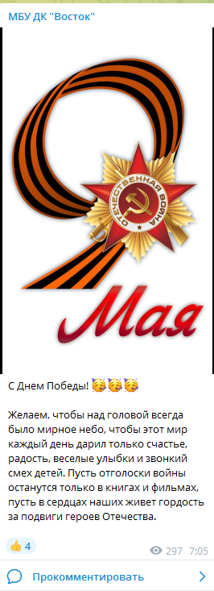
09.05 состоялось возложение к памятникам погибшим в Великой Отечественной войне.
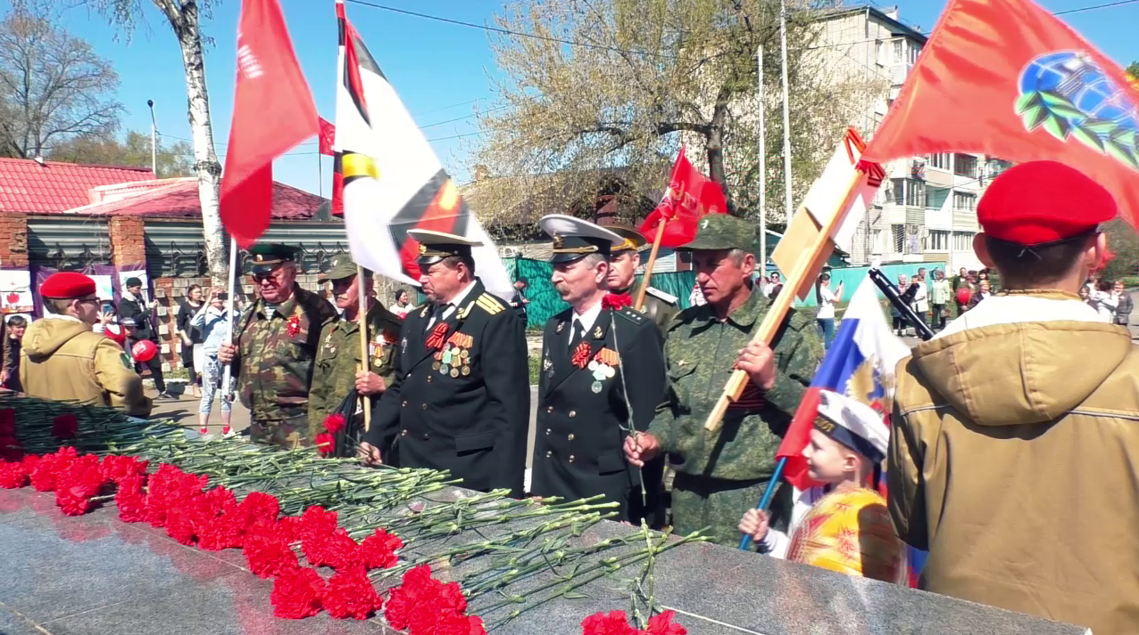

09.05 размещена онлайн-публикация «Календарь памятных дат военной истории России», 9 мая 1945 года Маршал Жуков подписал капитуляцию фашистской Германии. День Победы советского народа в Великой Отечественной войне.
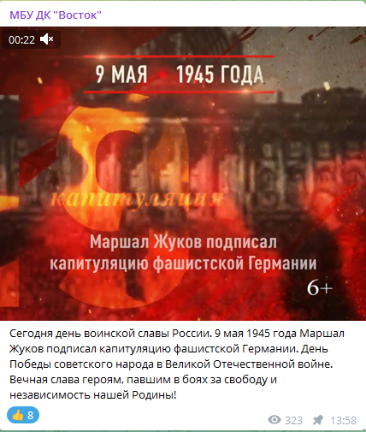

09.05 состоялся Парад Победы, с участием шествия «Бессмертный полк», а также военнослужащими Службы в г. Дальнереченске.
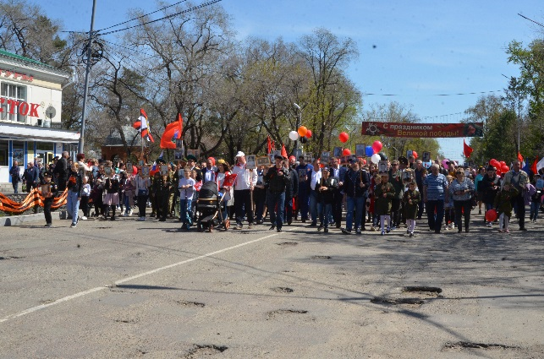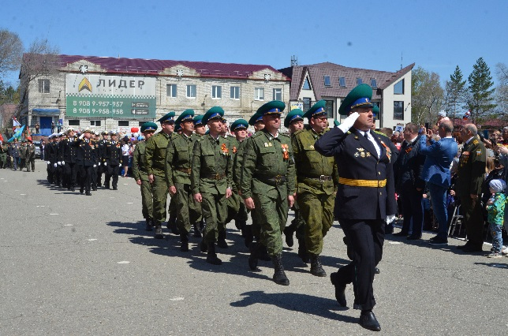

09.05 на городской площади состоялся праздничный концерт, «Ваш подвиг жив, непобедим и вечен» с участием творческих коллективов и солистов Дома культуры «Восток».
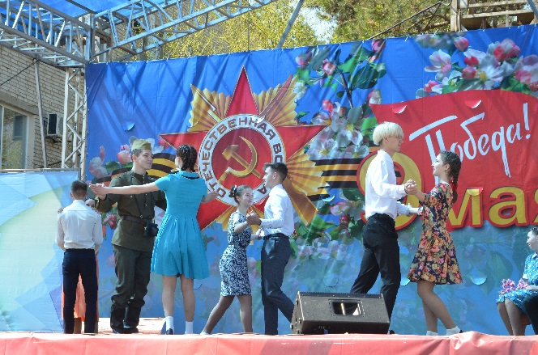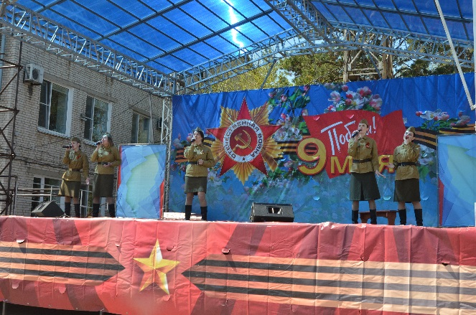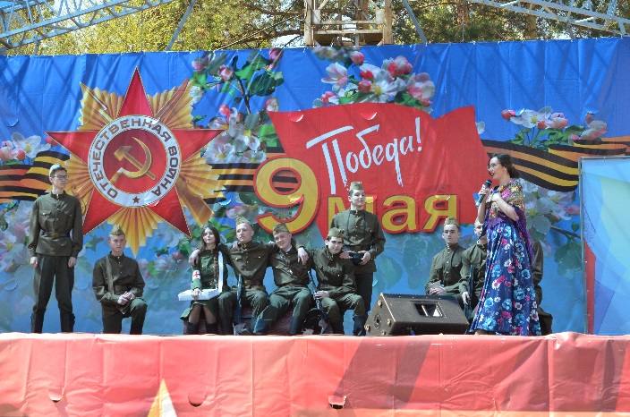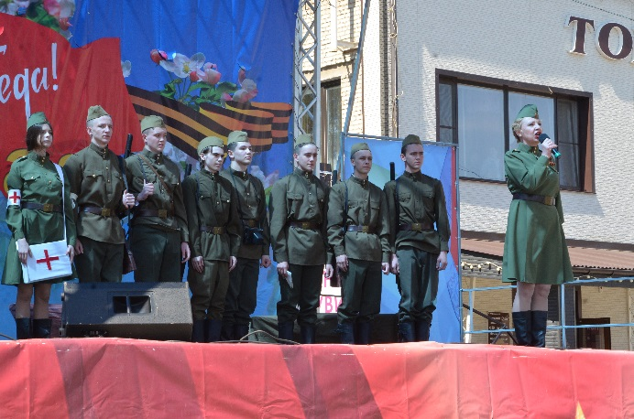

09.05 возле дома культуры функционировала тематическая площадка «Привал», на которой все желающие смогли посидеть у имитированного костра и послушать песни военных лет под сопровождение аккордеона.
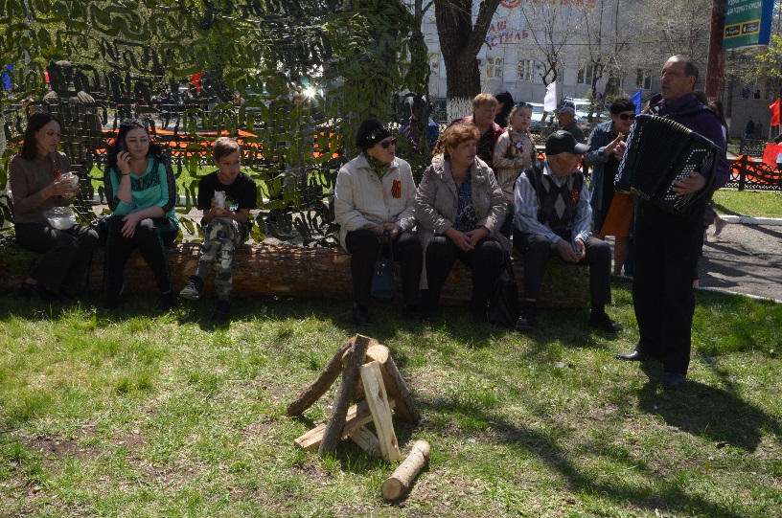
09.05 на территории у Дома культуры «Восток» была организованна танцевальная площадка «Под песни военных лет» с участием ВИА «ТАЛАНТиЯ». Каждый желающий мог подпевать вместе с солистами песни времен Великой Отечественной войны. Помимо песен звучали танцевальные композиции тех лет, участники площадки с удовольствием присоединились к волонтерам, танцевавшим вальс победы.
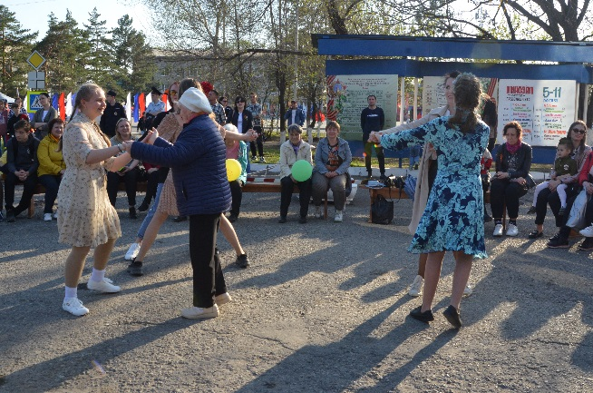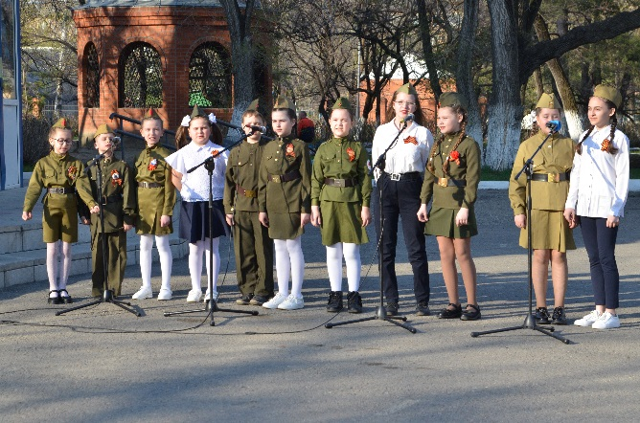

09.05 на городской площади состоялся вечерний концерт «Нам не забыть победный май» с участием солистов и творческих коллективов города. По традиции мероприятие закончилось праздничным салютом.
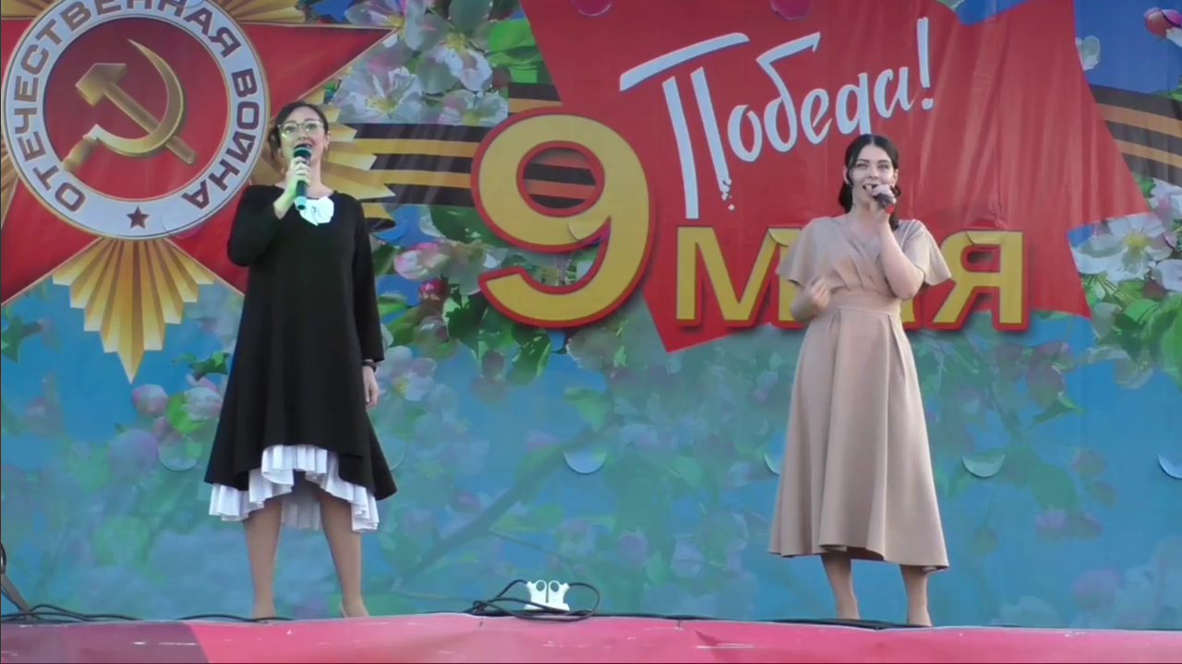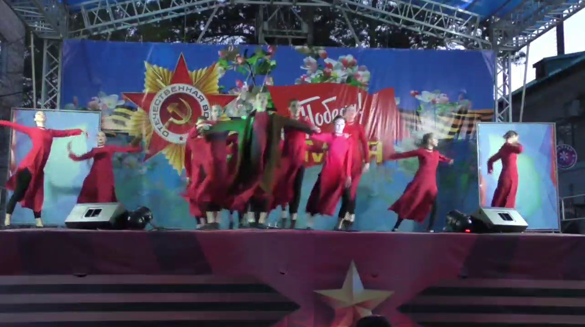
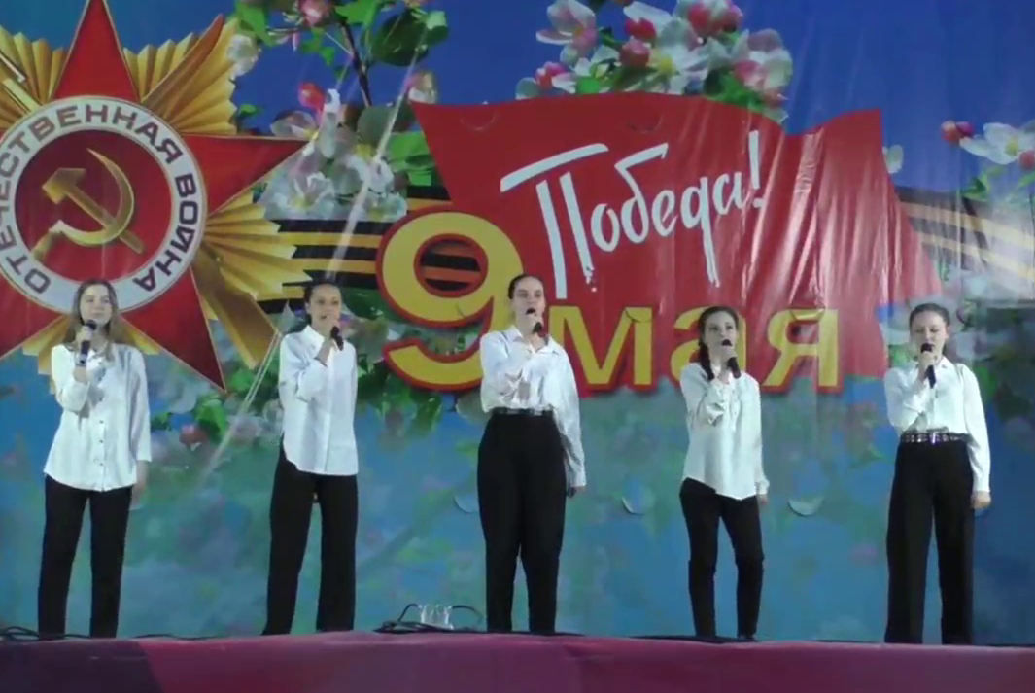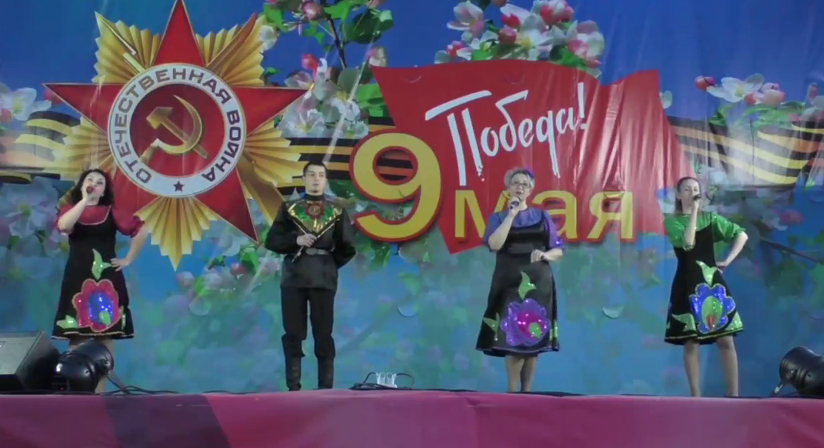
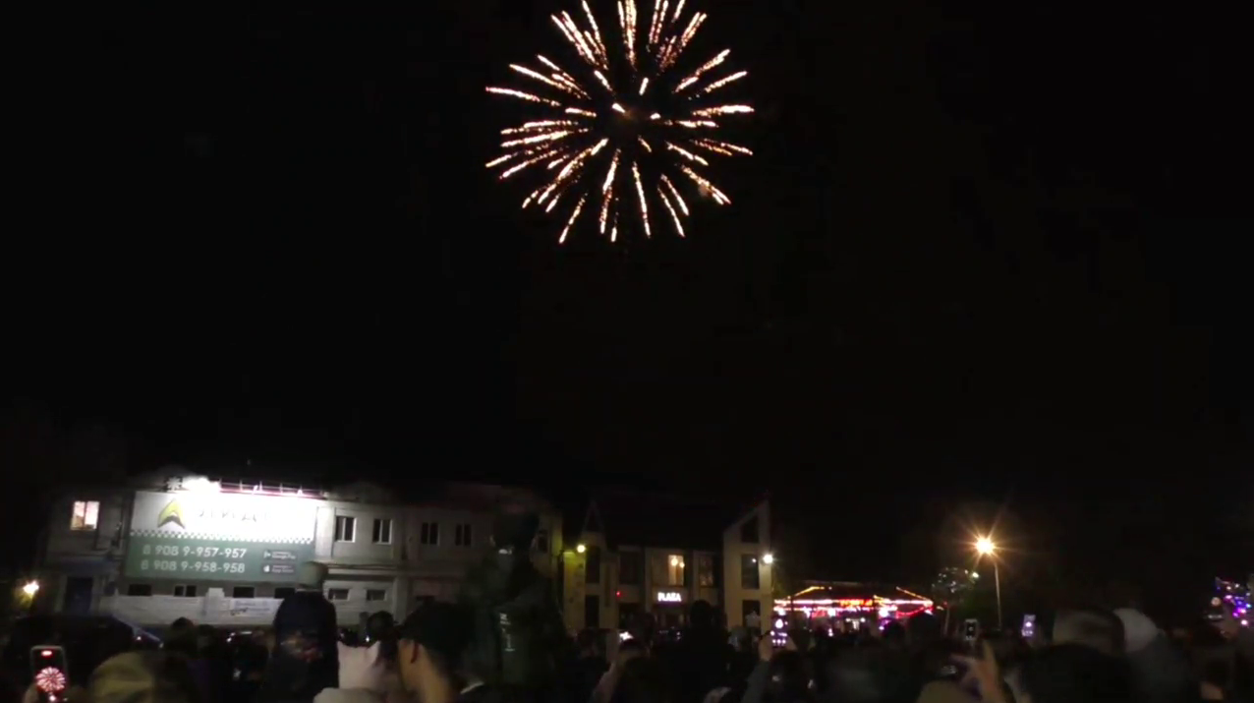

09.05 размещена онлайн-публикация об участии в акции «Свеча памяти».
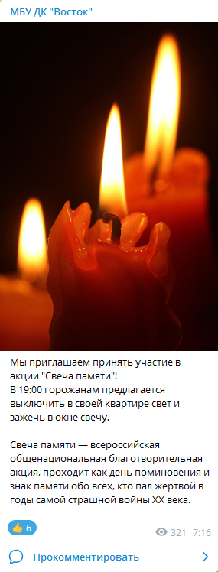
10.05 размещена онлайн-публикация праздничного мероприятия «Ваш подвиг жив, непобедим и вечен».
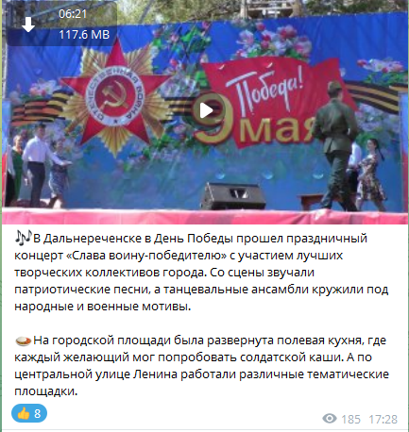

10.05. размещена онлайн-публикация праздничного концерта «Нам не забыть победный май».
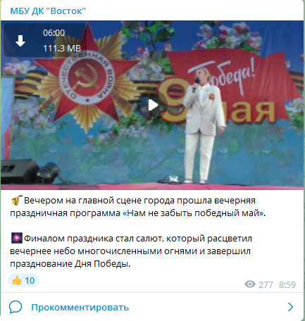

12.05 размещена онлайн-публикация «Календарь памятных дат военной истории России», 12 мая 1944 года завершилась Крымская наступательная операция. В начале войны немцам понадобилось 250 суток, чтобы овладеть героически защищавшимся Севастополем.

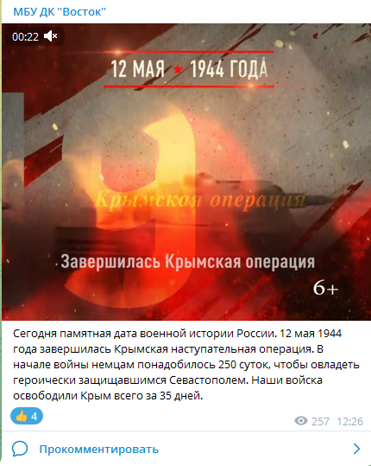

14.05 состоялся Чемпионат Приморского края по футболу (первая лига) между командами «Старт» г. Дальнереченск и «Сборная УГО – Энергия» г. Уссурийск. Наша солистка приняла участие в этом мероприятии.

Отчет о проделанной работе клуба «Космос» с. Грушевое

09.05 вокальная группа «Ивушка» приняла участие в торжественном митинге села Лазо. После окончания митинга прошел праздничный концерт.
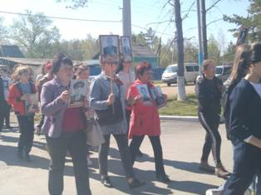

10.05 прошел для людей села танцевальный вечер 50+ «В ритме вальса». Гостей ждала интересная программа: викторины, песни и конечно же танцы, что позволило всем присутствующим прекрасно провести время.

14.05 прошла игровая программа для детей «Один для всех и все для одного». Участники мероприятия весело и активно провели время принимая участие в соревнованиях и эстафетах.
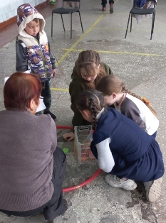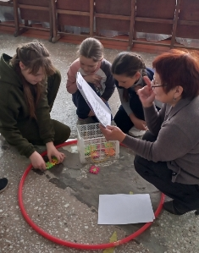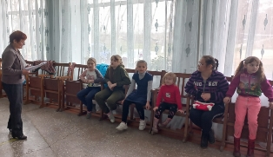

14.05 провели познавательную беседу для подростков «Основные законы бесконфликтного существования». Участники мероприятия слушали и обсуждали проблемы и причины возникновения конфликтов, разыгрывали ситуации, учились решать споры.

Отчет о проделанной работе
Лазовского клуба филиала МБУ ДК «Восток»

09.05 проведены праздничные мероприятия, посвященные 77- ой годовщине Победы в Великой отечественной войне
- Акция «Красная гвоздика».
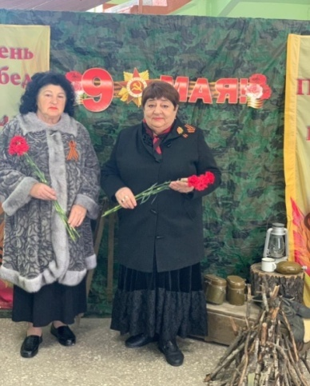
- Акция «Вахта памяти» возложение цветов к могиле воинам , погибших от ран в госпиталях с. Лазо и с. Себучар в августе- сентябре 1945 года;
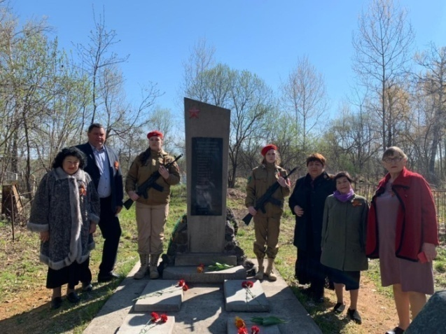
- Акция «Георгиевская лента»;
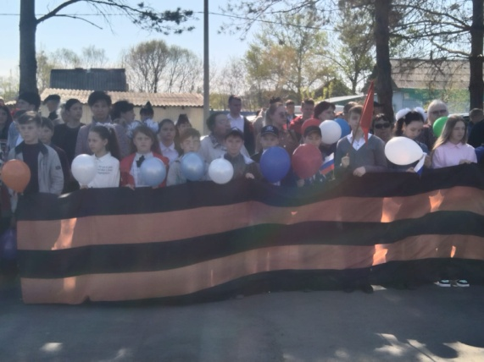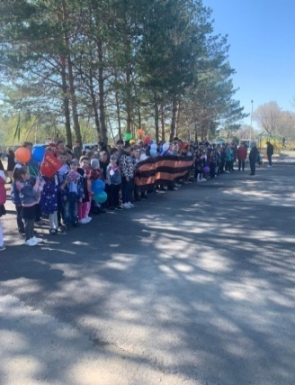
- Митинг «Подвиг великий и вечный».
На митинге с поздравлениями выступили депутаты ДГО Хачатрян С.А., Серых В.Ю. Почтили минутой молчания ветеранов, погибших в годы ВОВ и умерших в мирное время. Были возложены венки и цветы к обелиску воинов- односельчанам, погибших в годы ВОВ.
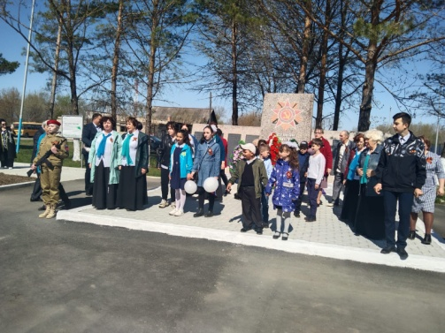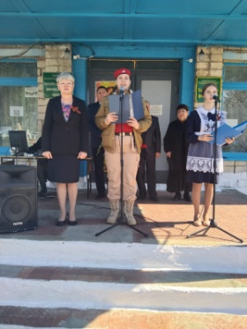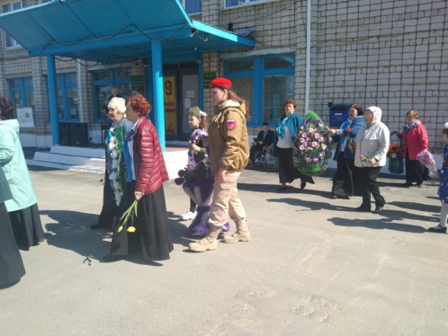
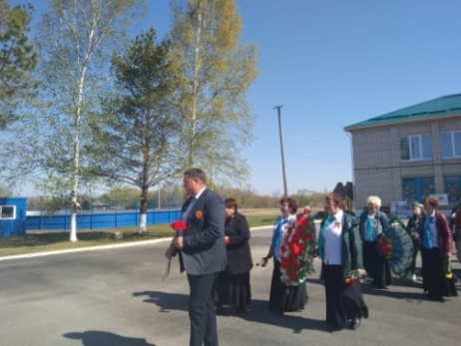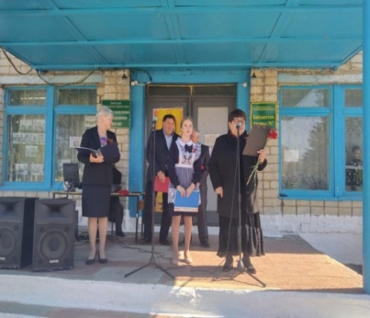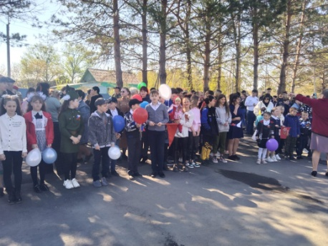
- Акция «Бессмертный полк».
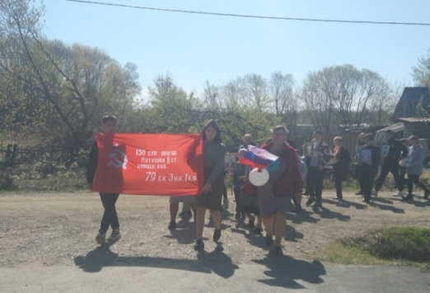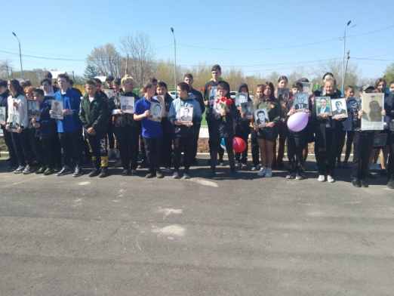

- Выставка детского рисунка «Помним и уважаем»
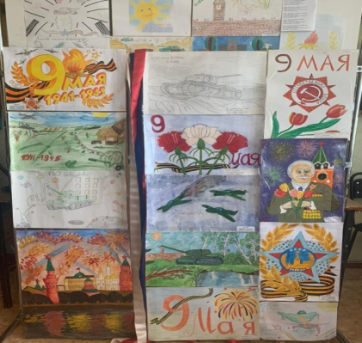
- Концертная программа «Песни победы». В концертной программе приняли участие творческие коллективы Лазовского клуба; вокальная группа «Сударушка», младшая группа клубного формирования «Затейник», солисты клубного формирования «Поющие сердца».
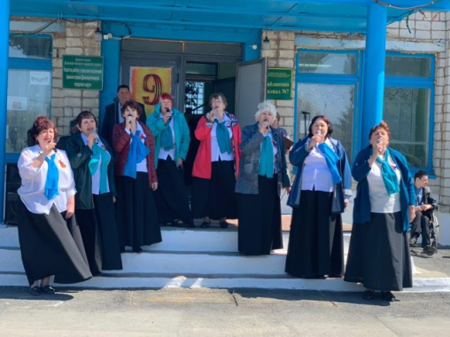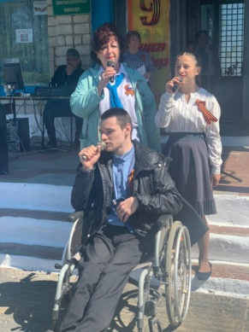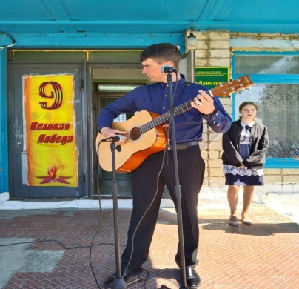

Литературно – музыкальная композиция «Героев в песне вспомним». Прозвучали песни военных лет. Песни исполнялись под аккомпанемент руководителя клубного формирования.
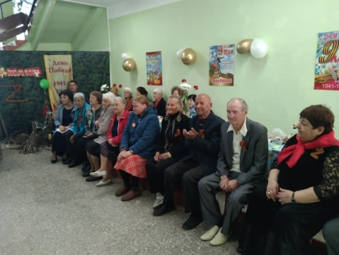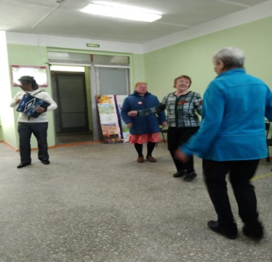
Танцевальный вечер 50+ «Под звуки победного вальса». В гостях на мероприятии присутствовал духовой оркестр. Под музыку духового оркестра звучали разные музыкальные композиции.
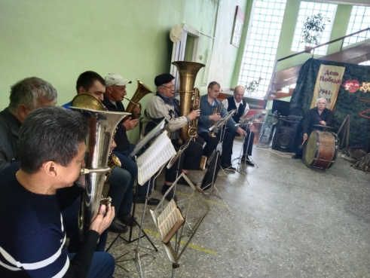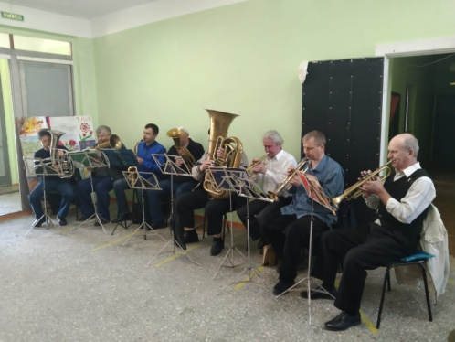

Танцевальная дискотека «И снова май». Мероприятие прошло на Площади села Лазо.
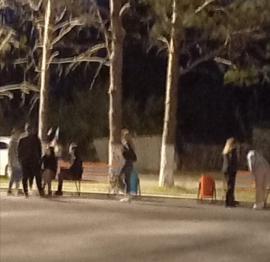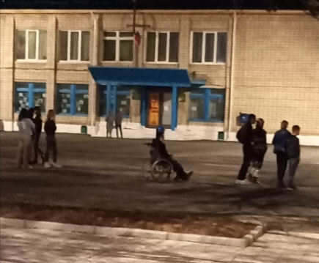

В вечернее время прошла акция «Свеча памяти». В акции приняли участие все неравнодушные жители села Лазо.
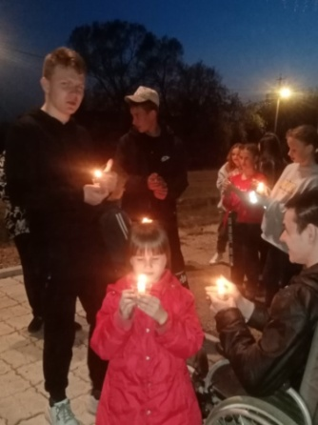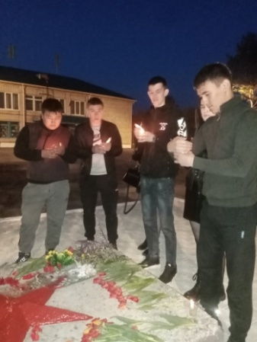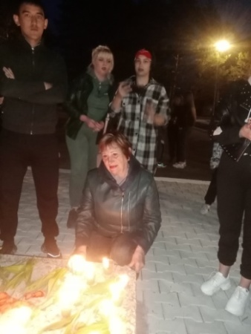

11.05 прошла онлайн – публикация викторина «Удивительный мир птиц».

13.05 прошла молодежная дискотека «Танцуйка». На мероприятии звучали танцевальные композиции современного музыкального творчества.
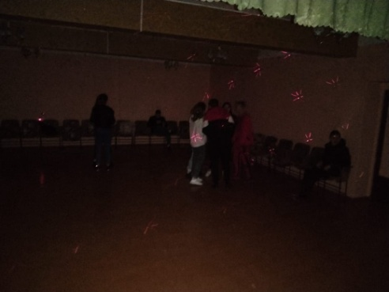
14.05 проведен вечер отдыха для тех, кому за 30 «Танцы для души». В преддверии Международного Дня Семьи проведена развлекательная программа. Семейные пары провели время в приятной музыкальной атмосфере.
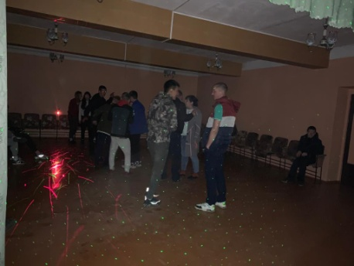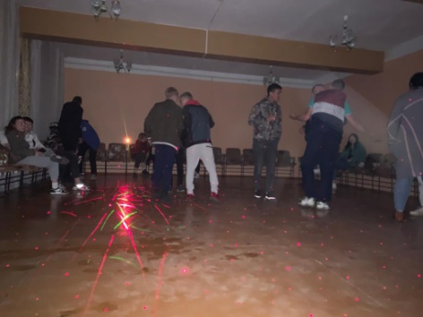

Отчет о проделанной работе Дома культуры имени В. Сибирцева

09.05 размещена онлайн-публикация выставки кружка прикладного искусства Волшебная мастерская, «Дети рисуют ПОБЕДУ!».

11.05 размещена онлайн-публикация театрализованного концерта ко Дню Великой Победы «Виват, ПОБЕДА!».

12.05 размещена онлайн-публикация проекта «Приморье многонациональное», очередная тема рассказывает о людях, переехавших в Приморский край.

13.05 для детей микрорайона прошел мастер класс «Цветочная фея». Подготовила и провела который Т.О Дорощенко, под её чутким руководством были выполнены вот очень сложные и красивые работы, в технике аппликация из засушенных лепестков.

